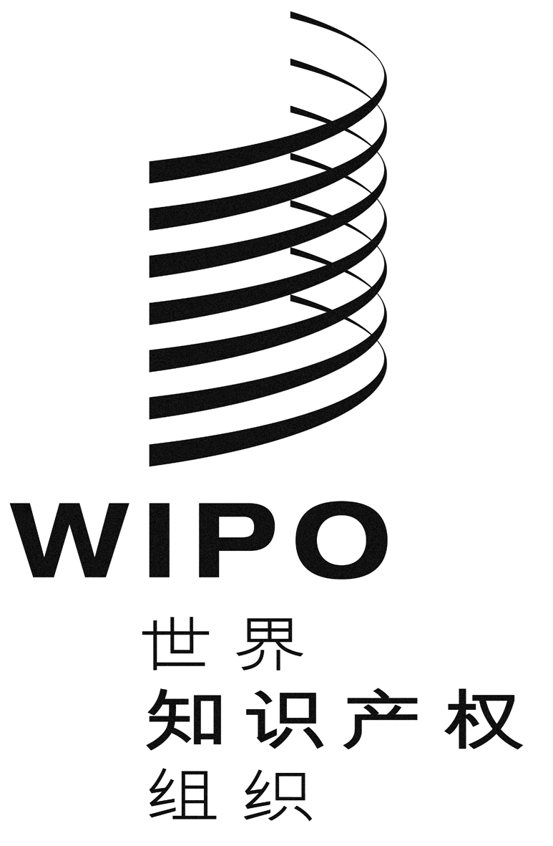 |  | C
SCCR/23/2
原 文：英文/法文
日 期：2011年10月14日

版权及相关权常设委员会

第二十三届会议
2011年11月21日至25日、28日、29日和
12月2日，日内瓦

认可若干非政府组织与会

秘书处编拟

1. 本文件附件中载有一些非政府组织根据版权及相关权常设委员会(SCCR)的《议事规则》(参见SCCR/1/2第10段)，请求授予其在SCCR会议中观察员地位的信息。
2. 请SCCR批准本文件附件中所指的非政府组织列席本委员会的会议。

[后接附件]
请求以观察员身份列席版权及相关权常设委员会(SCCR)会议的非政府组织
欧洲诵读困难症协会(EDA)
EDA是24个欧洲国家的37个国家和地区性诵读困难症协会的联合会组织，法定住所设在比利时。EDA是一个非营利组织，不寻求为其成员获得任何物质好处。EDA的目标如下：为患有诵读困难、工整书写困难、书写困难和计算困难者促进和发展具体的支持，为教育、社会、职业和文化上的融合提供帮助；促进有利于患有各种具体学习障碍者的行动，包括阅读、拼写、书写和计算方面的困难；在成员协会之间发布消息，交流出版物；在起因、预防、诊断和应用的疗法方面促进任何研究；对欧洲国家提供的各种服务以及这些国家患有具体学习障碍儿童的教育制度进行分析和比较研究；在全世界与具有相同目标的其他组织开展合作。EDA的主要活动包括：协调其国家和地区性成员组织的活动；在欧洲委员会、欧洲议会、欧洲理事会和教科文组织代表患有诵读困难症的欧洲人；与世界盲人联合会和欧洲盲人联合会合作，在世界知识产权组织(WIPO)为实行无障碍格式版权豁免开展宣传；宣传以积极方式支持诵读困难者的必要性。EDA强烈关心世界盲人联合会提议、巴西、厄瓜多尔和巴拉圭正式提出的《版权和视障者条约》，该条约目前正由SCCR主席进行统一案文工作。此外，EDA也关心利益攸关者平台的成果。
详细联系信息：
Mr. Michael Kalmar
Chairman
Penziger Strasse 66/13
A-1014 Vienna
Austria奥地利
电话：+43 1 89 421 09
传真：+43 1 897 24 91
电子邮件：m.kalmar@utanet.at
网站：www.eda-info.eu; www.dyslexia.eu.com

[后接附件二]

遗传资源、传统知识和民间文学艺术国际(GRTKF国际)
GRTKF国际是世界七个地区土著人民和当地社区的国家代表组成的国际非政府联合会组织。GRTKF国际的主要目标中包括以下：执行《联合国土著人民权利宣言》第11条第(1)款、第13条第(1)款和第31条第(1)款以及与这些条款有关的其他国家、地区和国际文书；在国家、地区和国际各级协调土著人民和当地社区在传统知识、传统文化表现形式和遗传资源问题上的立场；保护并促进知识产权、遗传资源和传统知识及传统文化表现形式；向土著人民和当地社区提供全世界范围的支持，与各国和联合国机构间土著问题支助小组合作，制定并执行全世界土著人民和当地社区知识产权、传统知识、传统文化表现形式和遗传资源的国家、地区和国际性保护机制。GRTKF在国际上开展活动，在全世界发展其活动。
详细联系信息：
Albert Deterville, Chairman
Box MA 020, Marchand P.O.
Castries
Saint Lucia圣卢西亚
电话：+1 758 452 5374
传真：+1 758 452 5374
电子邮件：grtkf.int@gmail.com

[后接附件三]

圣卢西亚土著人民(Bethechilokono)理事会(BGC)
BGC依照若干国际和地区性文书及决定，包括《联合国土著人民权利宣言》和国际劳工组织第169号《独立国家土著和部落居民公约》，执行圣卢西亚土著人民(Bethechilokono)自治性行政机制的集体决策程序和习惯继承法。BGC致力于完全、有效地落实《联合国土著人民权利宣言》(执行第11条第(1)款、第13条第(1)款和第31条第(1)款)和国际劳工组织第169号《独立国家土著和部落居民公约》，以及与圣卢西亚土著人民权利有关的其他有法律约束性和无法律约束性的各种相关文书与决定。BGC为被指定社区的信息自由流入和流出提供便利。BGC是保存、保护、发展和促进土著人民(Bethechilokono)知识产权、遗传资源、传统知识和传统文化表现形式的主管机构。它主要在圣卢西亚、加拿大、法属圭亚那、马提尼克、美利坚合众国、联合王国、法国和加共体地区活动。
详细联系信息：
Albert Deterville
Chairman
Box MA 020, Marchand P.O.
Castries
Saint Lucia圣卢西亚
电话：+1 758 452 5374
传真：+1 758 452 5374
电子邮件：bgc.indigenous@gmail.com

[后接附件四]
美国档案工作者协会(SAA)
SAA是北美洲历史最悠久、规模最大的专业档案工作者协会。SAA代表超过六千个个人和机构会员，是美利坚合众国在对历史数据的辨别、保存和使用有影响的各种问题上的权威声音。SAA服务于会员的教育和信息需求，并发挥领导作用，帮助确保国家历史记录的辨别、保存和使用。具体而言，关于SAA对文化资料获取问题的视角，其目前的战略优先重点包括：在符合公共立法等任何强制性查阅限制、捐助者合同、企业/机构隐私或个人隐私的情况下，推广和提供最大可用面的各种资料。SAA在倡导方面的战略优先重点包括就各种重大政策问题、包括公众有权及时合理使用信息的问题制定声明这一目标。SAA的主要活动包括下列：让会员了解行业最新消息和进展；全年在不同地点提供多种多样的专业发展培训；就知识产权、版权和公平使用、联邦记录的解密或销毁、滥用隐私和保密等关键问题在政府和公共舆论论坛上为档案馆和档案工作者代言；处理可能对档案工作者以公正、专业和有效方式履行职能的能力造成影响的许多其他主题领域。SAA于2001年5月成立了知识产权工作组。工作组根据SAA理事会的援助要求行事，跟踪档案工作者关心的知识产权问题，并按需要起草答复或立场文件，交理事会批准。
详细联系信息：
Nancy Beaumont
Executive Director
17 North State Street, Suite 1425
Chicago, IL 60602-4061
United States of America美利坚合众国
电话：+1 312 6060722
传真：+1 312 6060728
电子邮件：nbeaumont@archivists.org
网站：http://www.archivists.org; http://www.archivists.org/saagroups/ipwg/

[后接附件五]

法语国家盲人联合会(UFA)
UFA是法语国家视觉障碍领域各种协会和组织开展交流、协调、推广与合作的卓越国际平台。讲法语的视障者有70个国家的约两千万人。联合会的主要目标除其他外包括：促进与法语发展中国家的合作，为视障儿童和青年向这些国家的专门学校提供图书、教学资料和奖学金；鼓励法语国家盲文作品出版者和有声图书及数字化作品的制作人之间开展国际合作；发展并统一有关法语盲文标准化的不同工作；促进视障儿童集体融入普通课堂；帮助建立地区性盲文印刷厂和图书馆；以及协调法语国家的图书馆和音像资料馆。UFA的援助依靠现有学校、高校和培训中心进行，提供特制的图书、基本教育用品和信息技术设备。此外，不同国家已为其图书馆接受了UFA的援助，包括加蓬、阿尔及利亚、摩洛哥、布基纳法索和突尼斯，还在突尼斯国家图书馆规划建立一个现代化音像资料中心。为实现这些目标，UFA建立了三个计算机化盲文印刷厂，分别设在摩洛哥、突尼斯和喀麦隆，并且已在布基纳法索开展了计算机化印刷厂项目。
详细联系信息：
Mme. Françoise MADRAY-LESIGNE
présidente
5, rue Duroc
75007 Paris
France法国
电话：+33 1 44 49 27 29
传真：+33 1 44 49 27 10
电子邮件：presidence@unionfrancophonedesaveugles.org
网站：www.unionfrancophonedesaveugles.org

[附件五和文件完]

